**E/R модел**

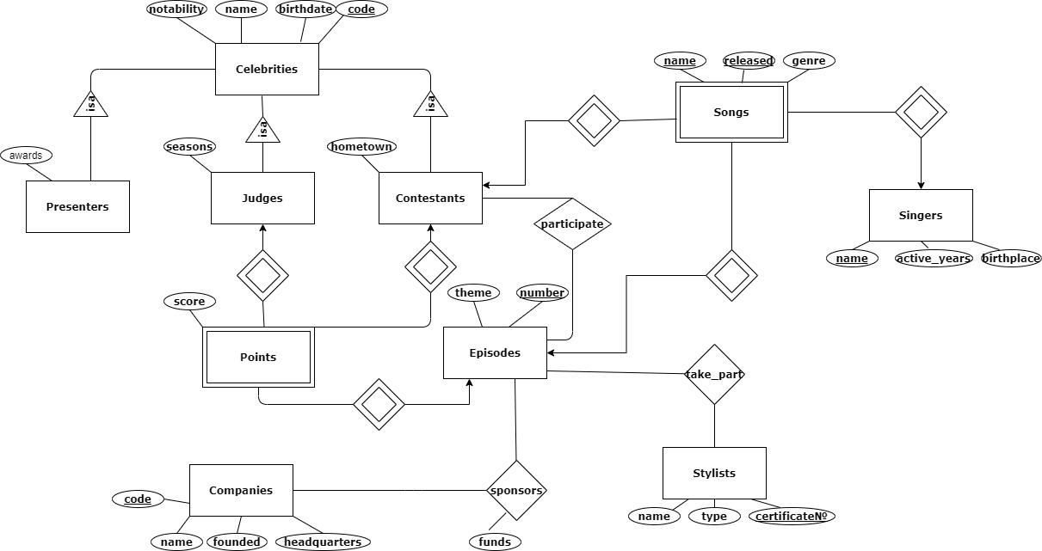

**Релационен модел на данни**

**_____________________________________________________________**

*Как последователно ще преобразуваме:*

*1. Isa йерархията*

*2. Множествата от същности*

*3. Слабите множества*

*4. Връзките много-много*

**_____________________________________________________________**

*Ще преобразуваме isa-йерархията Celebrities, Presenters, Judges, Contestants като изпорзваме ООП-подхода и получим следните релации*

* Celebrities (code, name, birthdate, notability) – това са всички звезди, които са част от шоуто и не са нито водещи, нито жури, нито участници. Такива няма затова тази релационна схема няма да се създава.
* Celebrities _Presenters (code, name, birthdate, notability, awards) – това звездите, които са водещите на шоуто
* Celebrities_Judges (code, name, birthdate, notability, seasons) – това са звездите, които са жури в шоуто
* Celebrities_Contestants (code, name, birthdate, notability, hometown) – това звездите, които се състезават, в шоуто
* Celebrities_Presenters_Judges (code, name, birthdate, notability, awards, seasons) – това са звездите, които едновременно водещи и жури. Такива няма, затова няма да се създава такава релационна схема.
* Celebrities_Presenters_Contestants (code, name, birthdate, notability, awards, hometown) - това са звездите, които са едновременно водещи и участници, в шоуто. Такива няма, затова няма да създаваме такава реалацонна схема.
* Celebrities_Judges_Contestants (code, name, birthdate, notability, seasons, hometown) - това са звездите, които са едновременно жури и участници, в шоуто. Такива няма, затова няма да създаваме такава релационна схема
* Celebrities_Presentes_Judges_Contestants (code, name, birthdate, notability, awards, hometown, seasons) - това са звездите, които са едновременно водещи, жури и участници, в шоуто. Такива няма, затова няма да създаваме такава релационна схема.

*Накрая ще останем само с три релации -* Celebrities*_Presenters (Presenters) , Celebrities_Judges(Judges), Celebrities_Contestants(Contestants).*

*Продължаваме с множествата от същности*

* Episodes (number, theme)
* Stylists (certificateNo, name, type)
* Singers (name, active_years, birthplace)
* Companies (code, name, founded, headquarters)

*Слабите множества*

* Points(contestantCode, judgeCode, episodeNumber, score)

*За релационната схема Points въвеждаме сурогатен ключ id*

Points (id, contestantCode, judgeCode, episodeNumber, score)

* Songs(name, released, genre , singerName, contestantCode, episodeNumber)с

*За релационната схема Songs въвеждаме сурогатен ключ id*

* Songs(id, name, released, genre , singerName, contestantCode, episodeNumber)

*Връзките много-много*

* Participate (contestantCode, episodeNumber)
* Take_part (episodeNumber, certificateNo)
* Sponsors(episodeNumber, companyCode, funds)